21.05
Podwodny świat
Potrzebne materiały:
- Woreczek strunowy
- Czarna kartka
- Dwie białe kartki
- Nożyczki
- Czarny marker
- Kolorowe flamastry
Krok 1. Na jednej białej kartce narysuj dno oceanu.
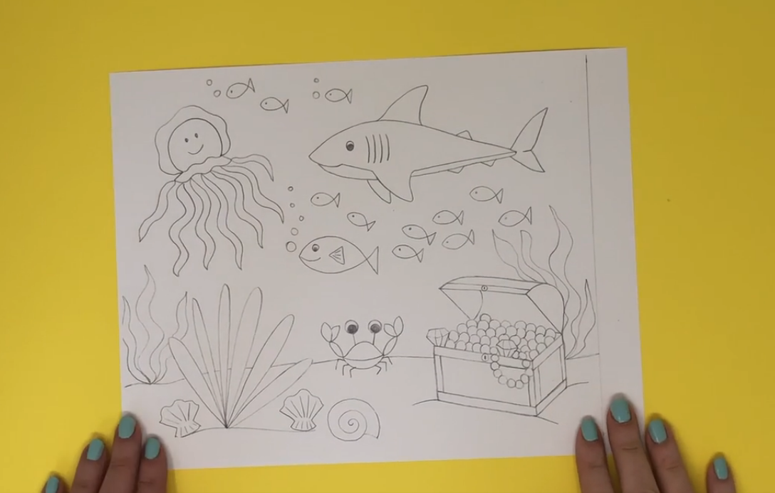
Krok 2. Z drugiej białej kartki przygotuj latarkę, tak jak przedstawiono poniżej na rysunku.
Krok 3. Kartkę z narysowanym dnem oceanu włóż do woreczka strunowego.
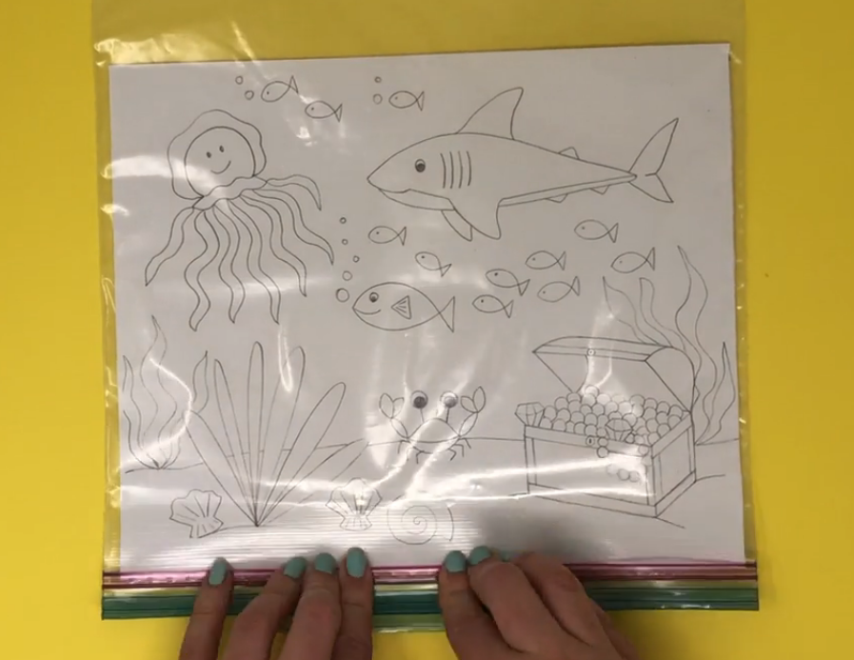
Krok 4. Następnie na woreczku odrysuj po śladzie czarnym markerem cały rysunek.
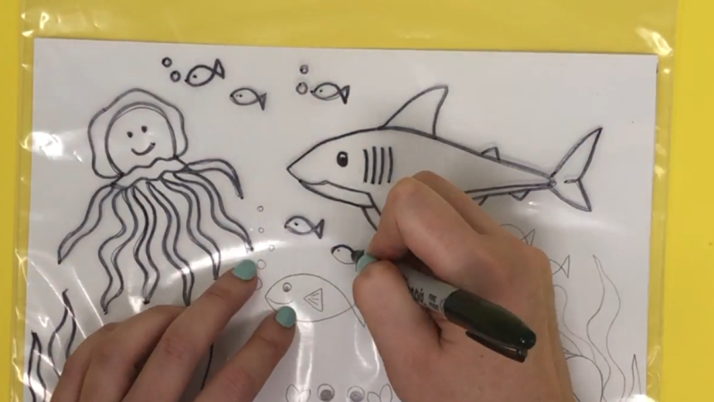
Krok 5. Kiedy mamy już przerysowany cały rysunek kolorujemy go flamastrami.
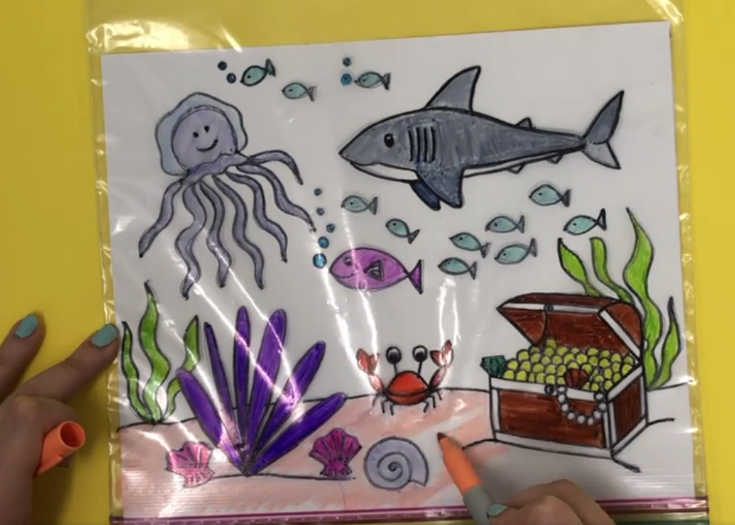
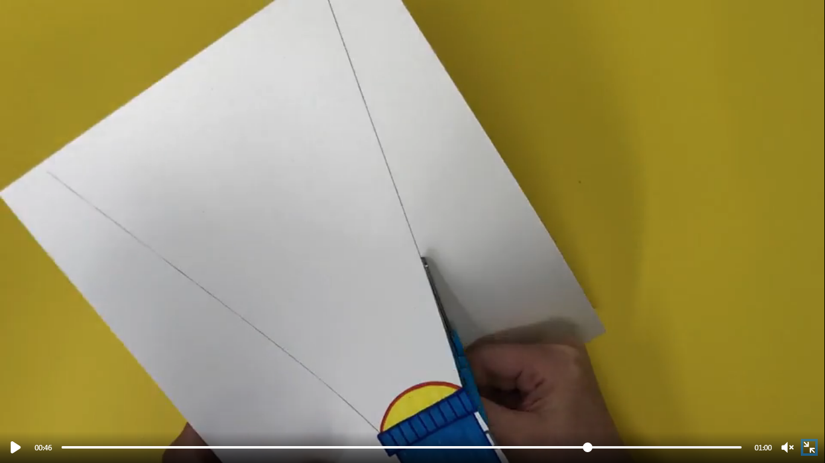
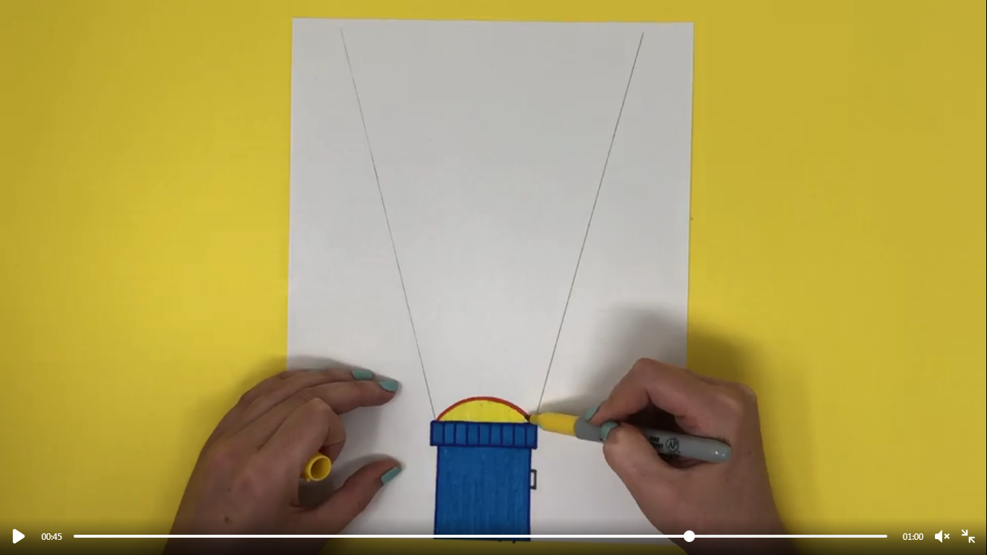
Krok 6. Następnie kolorujemy i wycinamy latarkę.

Krok 7. Wyjmujemy białą kartkę z woreczka i wkładamy czarną.
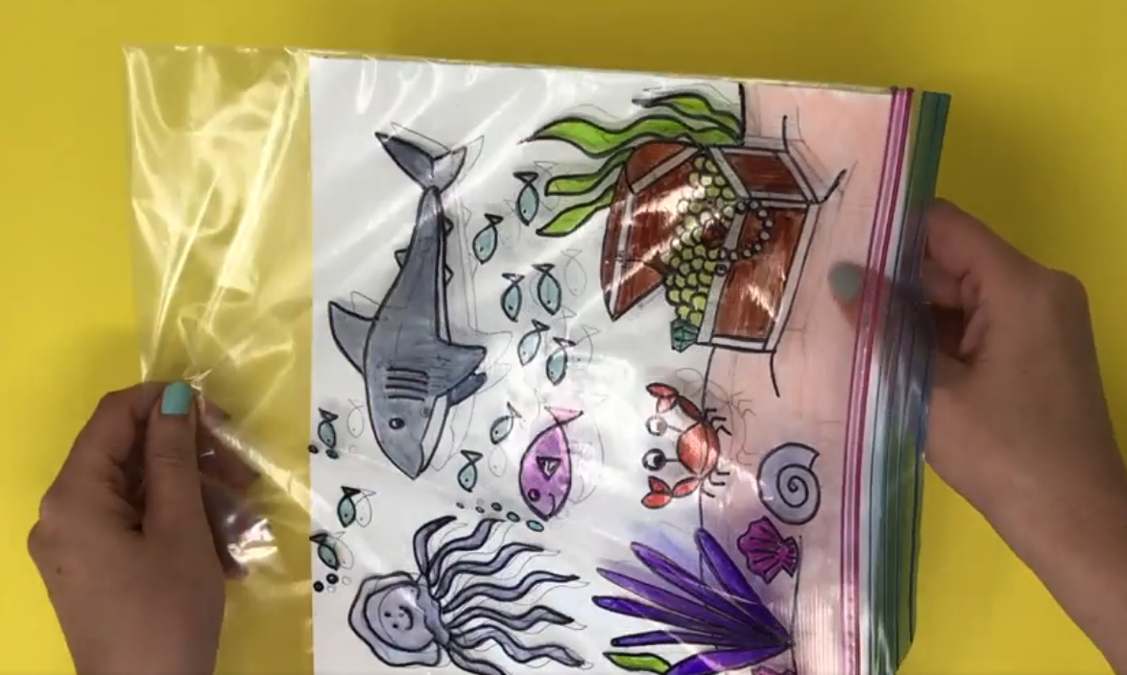
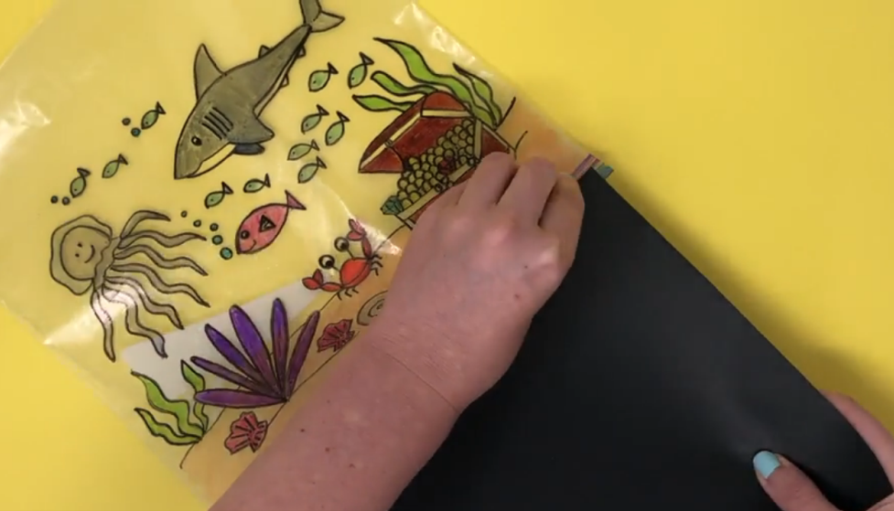
Krok 8. Następnie w woreczku umieszczamy latarkę.
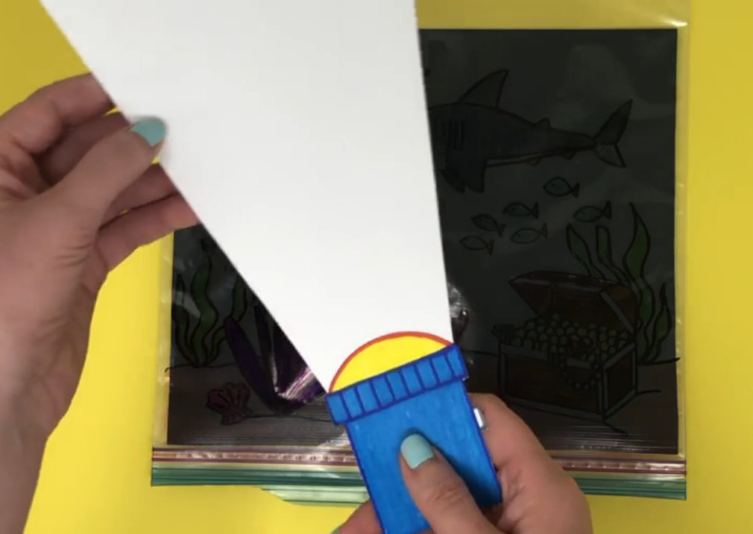

Efekt końcowy
